
MAGÍSTER EN CIENCIA DE DATOS E INTELIGENCIA ARTIFICIAL
MCDI501: Estadística Computacional para la Toma de Decisiones
Evaluación Sumativa 3
Modelamiento Predictivo Integrado
Informe técnico grupal · 60 %
Título del proyecto: | Análisis de la deserción en la educación superior chilena
Integrantes: | María Fassler Neumann · Sebastian Antunez Noguera — Grupo 4
Dataset: | SIES: matrícula 2007–2026 y titulados 2007–2025 (Mineduc, datos abiertos). 9.678 programas de pregrado, 25 variables.
Docente: | Jean Paul Maidana
Fecha: | 20/10/2026
Repositorio GitHub: | https://github.com/santunez75/analisis-desercion

Información de la evaluación
Fase del proyecto: | Fase 4: Presentación y comunicación
Modalidad: | Grupal
Ponderación: | 60 % de la nota final
Entregables: | Informe final PDF (máx. 10 págs.) · Notebook maestro .ipynb · Presentación (video o en vivo) · Repositorio GitHub completo
Resultados de aprendizaje: | RA1, RA2, RA3 (esta evaluación los integra).
Prerrequisitos: | Sumativas 1 y 2 completadas (usarán sus resultados).

Conexión con evaluaciones anteriores
Esta evaluación no es independiente: todas las decisiones metodológicas (manejo de datos faltantes, selección de variables, validación de modelos, evaluación de desempeño y análisis de robustez) deben fundamentarse directamente en los hallazgos de S1 y S2. Si no se evidencia el uso efectivo de dichos resultados, la evaluación no podrá alcanzar la calificación máxima. Debe observarse claramente la progresión S1 → S2 → S3.

Índice
Índice 2
Manejo inteligente de datos faltantes 3
Referencia al análisis de faltantes de S1 3
Imputación mediante regresión lineal múltiple 3
Comparación de estrategias de imputación 4
Clasificación mediante regresión logística 5
Preparación de datos informada por S1 5
Selección de variables informada por S1 y S2 5
Evaluación de estabilidad mediante bootstrap 6
Diagnóstico de supuestos 6
Evaluación de desempeño predictivo 7
Análisis comparativo del impacto de la imputación 8
Informe final integrado 8
Presentación del proyecto 9
Bibliografía (APA 7) 9

Manejo inteligente de datos faltantes
(21 pts) Parte 1.

Referencia al análisis de faltantes de S1
El reporte de calidad de la Sumativa 1 arrojó un resultado inequívoco: ninguna de las 25 variables del conjunto presenta valores faltantes. Las nueve comprobaciones aplicadas —duplicados de fila, códigos de programa repetidos, valores nulos, valores fuera de dominio y cuatro consistencias aritméticas— devolvieron cero incidencias, salvo dos casos marcados para revisión manual que resultaron ser datos legítimos. El porcentaje de faltantes por variable es, por tanto, 0,0 % en los 25 casos, y no hay patrón MCAR, MAR ni MNAR que identificar en el sentido de Rubin (1976), porque no hay ausencia que clasificar.
La razón está en cómo se construyó el conjunto analítico, documentado en `datos/origen/`. Cada fila no es un registro original del SIES sino un agregado por programa: los scripts cruzan las bases de matrícula 2007–2026 y titulados 2007–2025 (SIES, 2026) y calculan la tasa de abandono aparente como cociente de dos conteos. Un programa que no reúne los campos necesarios para ese cociente no produce una fila con huecos: no produce fila. La ausencia se resuelve aguas arriba, en la agregación, y el archivo que llega al análisis está completo por construcción.
Se descartó además que algún paso previo hubiera rellenado los huecos sin declararlo: se contaron las coincidencias exactas con la mediana en las cinco variables candidatas y el resultado fue cero en todas. No hubo imputación encubierta. Queda entonces un problema para el objetivo de este apartado —no hay nada que imputar sobre el dato real— que el apartado 1.2 resuelve sin falsear el diagnóstico.

Imputación mediante regresión lineal múltiple
Se adopta un experimento controlado de ausencia: se eliminan valores de forma deliberada bajo los tres mecanismos que la literatura distingue (Little y Rubin, 2019) y se compara el desempeño de las estrategias de tratamiento. El diseño tiene una ventaja decisiva sobre el trabajo con faltantes reales: se conocen los valores verdaderos, lo que permite medir el error de cada estrategia, algo imposible cuando la ausencia es genuina y solo cabe comparar distribuciones y confiar.
La asignación de mecanismos no es arbitraria. La edad promedio pierde valores al azar con probabilidad constante (MCAR) y hace de control: su ausencia no debería sesgar nada. La proporción de mujeres los pierde con probabilidad creciente en la duración del programa, que sí se observa (MAR); S2 la declaró estable y en la Formativa 2 resultó influyente. El logaritmo de la matrícula los pierde con probabilidad creciente cuanto menor es su propio valor (MNAR), imitando que los programas pequeños reportan peor. El caso MNAR se incluye precisamente porque ninguna estrategia puede corregirlo por completo.
Tabla 1: Ausencia inducida por mecanismo y sesgo que introduce en la media de la variable afectada, en desviaciones típicas.
Variable | Mecanismo | Faltantes | % de la columna | Media observada | Media verdadera | Sesgo
edad_promedio | MCAR | 1.443 | 14,9 % | 24,175 | 24,160 | +0,015
pct_mujeres | MAR | 2.368 | 24,5 % | 0,5132 | 0,5156 | −0,002
log_matricula | MNAR | 2.377 | 24,6 % | 4,8635 | 4,7344 | +0,129
Los mecanismos logísticos producen más ausencia que el MCAR, de modo que 5.077 de 9.678 filas (52,5 %) pierden al menos un valor. La asimetría es deliberada, porque la ausencia no aleatoria suele ser también la más frecuente.
La última columna contiene la lección principal, y no es la que cabría esperar. Bajo MCAR el sesgo es nulo, como corresponde, y bajo MNAR es grande, porque faltan sistemáticamente los programas pequeños y la media observada sobreestima el tamaño típico. Pero bajo MAR el sesgo de la media es despreciable (−0,002), y conviene entender por qué antes de concluir de más: la duración, que gobierna la ausencia, apenas correlaciona con la proporción de mujeres. MAR no sesga necesariamente las medias marginales; lo que distorsiona son las relaciones condicionales. Confundir ambas cosas lleva a declarar inocua una ausencia que no lo es, y es la razón por la que el apartado 1.3 no se limita a comparar medias.
Los imputadores. Para cada variable se ajusta una regresión lineal múltiple con entre cuatro y cinco predictoras elegidas por su |r| en la matriz de correlaciones de S1, dando prioridad a las que S2 validó como estables. El ajuste emplea únicamente observaciones completas, de modo que el modelo nunca aprende de un valor imputado.
Tabla 2: Ajuste y verificación de supuestos de los tres modelos de imputación.
Variable imputada | Predictoras | n de ajuste | R² | RMSE | Jarque-Bera p | Breusch-Pagan p | Durbin-Watson
edad_promedio | 5 | 8.235 | 0,268 | 3,002 | < 0,001 | < 0,001 | 1,379
pct_mujeres | 4 | 5.391 | 0,084 | 0,287 | < 0,001 | < 0,001 | 1,322
log_matricula | 5 | 7.301 | 0,273 | 0,585 | < 0,001 | < 0,001 | 1,442
Los tres imputadores incumplen los supuestos clásicos: Jarque-Bera y Breusch-Pagan rechazan la normalidad y la homocedasticidad de los residuos con p < 0,001 en los tres casos, y el estadístico de Durbin-Watson, entre 1,32 y 1,44, advierte además de dependencia residual, coherente con que los programas se agrupen por institución. Conviene precisar qué implica eso y qué no: para estimar los coeficientes del imputador e inferir sobre ellos, las violaciones importarían; para predecir un valor puntual, que es el único uso que se les da aquí, importan mucho menos, porque la predicción por mínimos cuadrados sigue siendo el mejor predictor lineal insesgado en media aunque los residuos no sean normales.
Más relevante para el resultado es la capacidad predictiva, que difiere mucho entre variables: R² de 0,268 y 0,273 para la edad y el tamaño, pero apenas 0,084 para la proporción de mujeres. La matriz de S1 ya lo anticipaba, porque ninguna variable se asocia con ella por encima de |r| = 0,16. Donde no hay predictores informativos la imputación por regresión no puede hacer magia, y el apartado siguiente lo confirma con el error medido.
Valores imputados. De los 6.188 valores ausentes, la regresión imputó 5.730 (92,6 %): 1.443 en la edad, 1.910 en la proporción de mujeres y 2.377 en el tamaño. Los 458 restantes corresponden a filas donde faltaba también `log_matricula`, que es predictora de `pct_mujeres` y es a su vez la variable MNAR; en ellas se recurrió a la mediana para no perder la fila. El detalle es revelador: la ausencia no aleatoria contamina la imputación de las demás variables, porque inutiliza las predictoras.

Comparación de estrategias de imputación
Las tres estrategias se comparan en cuatro dimensiones: el tamaño de muestra que dejan, cuánto alteran la distribución de las variables, si preservan las correlaciones que S1 estimó —criterio que la pauta señala— y, gracias al diseño controlado, el error que cometen frente a los valores verdaderos.
Tabla 3: Comparación de las tres estrategias. El desvío de correlaciones es la media del |error| sobre seis pares estimados en S1; el RMSE se calcula solo sobre los valores efectivamente imputados.
Estrategia | n | % retenido | Desvío medio de las  correlaciones de S1 | RMSE edad | RMSE % mujeres | RMSE log matrícula
Eliminación de casos | 4.601 | 47,5 % | 0,0183 | — | — | —
Imputación simple (mediana) | 9.678 | 100 % | 0,0197 | 3,641 | 0,2758 | 0,685
Imputación por regresión | 9.678 | 100 % | 0,0135 | 2,876 | 0,2732 | 0,616
Valores verdaderos | 9.678 | 100 % | 0 (referencia) | — | — | —
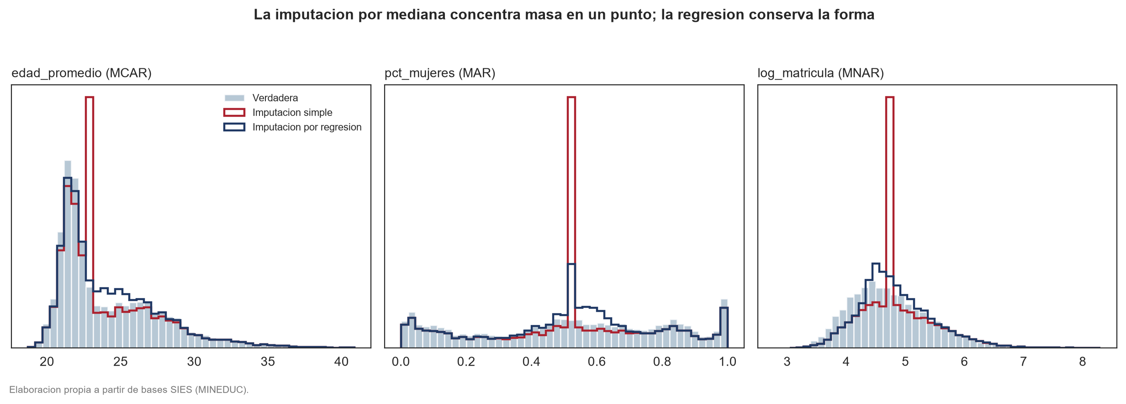
Figura 1: Efecto de cada estrategia sobre la distribución de las tres variables afectadas. La imputación por mediana concentra masa en un punto; la regresión reproduce la forma de la distribución verdadera.
Se adopta la imputación por regresión para el resto del desarrollo, por tres razones que la tabla documenta.
Conserva toda la muestra. La eliminación descarta el 52,5 % de los programas, y no al azar: bajo MAR y MNAR se pierden preferentemente los de mayor duración y los pequeños, de modo que el conjunto superviviente deja de representar al sistema. Es el defecto más grave, porque ningún paso posterior lo corrige.
Preserva mejor las correlaciones de S1 y comete menos error. Su desvío medio (0,0135) es el menor de los tres, y su RMSE es menor en las tres variables. Que la imputación simple sea la peor en correlaciones no es casual: sustituir variabilidad real por una constante atenúa las asociaciones, y se comprueba en que la desviación típica de lo que imputa es exactamente cero. La ventaja de la regresión es amplia donde el imputador tiene poder predictivo (2,876 frente a 3,641 en la edad) y mínima donde no lo tiene (0,2732 frente a 0,2758 en la proporción de mujeres), lo que confirma la lectura del R² anterior.
Conviene no exagerar la conclusión. Bajo MNAR ninguna estrategia recupera lo perdido: el sesgo medio de lo imputado en `log_matricula` sigue siendo +0,395, porque la ausencia depende del valor que no se observa. La regresión reduce el error pero no elimina el sesgo. Es una limitación estructural del problema, no del método, y debe declararse.

Clasificación mediante regresión logística
(30 pts para la construcción de modelos + 30 pts para bootstrap, ver más abajo) Parte 2.

Preparación de datos informada por S1
La variable respuesta es el abandono dicotomizado en el 50 %, el mismo umbral que S1 estimó —el 54,94 % de los programas lo supera— y que S2 validó por intervalo de Wilson, bootstrap y contraste Z de una proporción. No se introduce aquí ningún umbral nuevo.
Los valores extremos se conservan. S1 identificó 465 programas censurados en 0 y en 1, y S2 los auditó uno a uno: el 91 % de los que tienen abandono igual a uno corresponde a cierres reales de programa, no a errores de registro. Su recomendación explícita fue conservarlos y declararlos, porque excluirlos desplaza la media del sistema apenas nueve milésimas. La Parte 3 somete esa decisión a prueba.
La partición es 70/30 y agrupada por institución. La proporción la fija la pauta; el agrupamiento viene de S2, que advirtió que los programas de una misma institución no son observaciones independientes. Sin agrupar, el modelo podría memorizar el nivel de abandono de una universidad concreta y la evaluación quedaría inflada. El resultado son 7.316 programas de 117 instituciones en entrenamiento y 2.362 programas de 51 instituciones en prueba, con cero instituciones compartidas entre ambos conjuntos. La proporción de abandono alto difiere algo entre ellos (56,2 % y 51,1 %), que es el precio de agrupar y una señal de heterogeneidad real entre instituciones.
Se estandarizan las variables numéricas para que los coeficientes sean comparables entre sí y se lean como el efecto de una desviación típica; las categóricas se codifican con variables indicadoras tomando como referencia la categoría más numerosa.

Selección de variables informada por S1 y S2
Se construyen tres modelos con criterios de selección deliberadamente distintos, para comprobar si un procedimiento automático llega al mismo conjunto de variables que el conocimiento acumulado en las fases anteriores.
Tabla 4: Los tres modelos logísticos. Solo el primero incorpora conocimiento previo; los otros dos sirven de contraste.
Modelo | Criterio de selección | Variables | Términos | Pseudo R² | AIC | BIC
M1 — informado por S1 y S2 | Correlaciones de S1 que S2 declaró estables, más las categóricas con diferencias de grupo relevantes | 7 | 21 | 0,1216 | 8.852,9 | 8.997,7
M2 — stepwise | Selección hacia adelante y atrás por valor p | 10 | 24 | 0,1241 | 8.833,6 | 8.999,2
M3 — BIC | Selección hacia adelante minimizando el criterio bayesiano (Schwarz, 1978) | 6 | 15 | 0,1194 | 8.863,3 | 8.966,8
Cómo informaron S1 y S2 la selección de M1. De S1 provienen las candidatas: las nueve variables que su matriz de correlaciones asoció con el abandono. De S2 proviene el filtro: su evaluación de estabilidad por bootstrap separó las correlaciones sólidas de las débiles, y solo las primeras entran. Las cuatro continuas resultantes —acreditación de carrera, acreditación institucional, logaritmo de la matrícula y proporción de mujeres— son exactamente las que S2 validó.
Tabla 5: Coeficientes y razones de momios de las variables continuas de M1. Al estar estandarizadas, cada OR expresa el efecto de una desviación típica. La tabla completa con los veinte términos está en `S3/resultados/tablas/odds_ratios_m1.csv`.
Término (estandarizado) | Coeficiente | EE | p | OR | IC 95 % del OR
inst_acreditada | −0,4007 | 0,0343 | < 0,001 * | 0,670 | [0,626 ; 0,716]
carrera_acreditada | −0,3599 | 0,0283 | < 0,001 * | 0,698 | [0,660 ; 0,738]
pct_mujeres | −0,3212 | 0,0362 | < 0,001 * | 0,725 | [0,676 ; 0,779]
log_matricula | −0,3014 | 0,0310 | < 0,001 * | 0,740 | [0,696 ; 0,786]
Las cuatro apuntan en la misma dirección y con magnitud parecida: una desviación típica más de acreditación, tamaño o presencia femenina reduce en torno a un 27–33 % la probabilidad relativa de abandono alto, y las cuatro son significativas al 0,1 %. Entre las categóricas, los efectos mayores son Humanidades (OR 3,52), Derecho (2,58) y Ciencias Básicas (2,01) por encima de la referencia, y Agropecuaria (0,48), Salud (0,61) y los Centros de Formación Técnica Estatales (0,32) por debajo; el apartado 2.3 muestra que esos efectos categóricos son mucho menos firmes de lo que sus valores p sugieren.
El hallazgo más interesante es la coincidencia. La selección por BIC, que no conoce nada de las fases anteriores, retiene las cuatro variables continuas de M1 más el área del conocimiento y la proporción de matrícula municipal. Es decir, un procedimiento automático reencuentra el conjunto que S1 y S2 habían justificado a priori, lo que constituye una corroboración independiente de aquella selección. El stepwise añade a esas la edad promedio y la duración, sin mejorar el BIC.

Evaluación de estabilidad mediante bootstrap
S2 aplicó bootstrap a estadísticos simples —medias, proporciones, correlaciones— y comprobó que sus intervalos clásicos eran fiables. Aquí la misma técnica (Efron y Tibshirani, 1993) se aplica a un objeto más complejo: los coeficientes de un modelo, cuyos errores estándar dependen de supuestos asintóticos que con muestras finitas pueden fallar.
El remuestreo es por institución y no por programa, por la misma razón que gobernó la partición: los programas de una institución no son independientes, y remuestrear filas sueltas sobreestimaría la precisión (Cameron et al., 2008). Cada remuestra extrae 117 instituciones con reemplazo y arrastra todos sus programas. De las 2.000 remuestras, 1.987 convergieron; las trece restantes correspondían a combinaciones donde alguna categoría quedaba sin casos.
Tabla 6: Intervalos clásico y bootstrap al 95 % de las variables continuas de M1. La razón de amplitudes mide cuánto más ancho es el intervalo bootstrap.
Término | IC clásico 95 % | IC bootstrap 95 % | IC bootstrap del OR | Razón de amplitudes | Veredicto
inst_acreditada | [−0,468 ; −0,333] | [−0,654 ; −0,142] | [0,520 ; 0,868] | 3,81 | Precisión sobreestimada
carrera_acreditada | [−0,415 ; −0,304] | [−0,492 ; −0,221] | [0,611 ; 0,802] | 2,44 | Precisión sobreestimada
log_matricula | [−0,362 ; −0,241] | [−0,435 ; −0,175] | [0,647 ; 0,839] | 2,14 | Precisión sobreestimada
pct_mujeres | [−0,392 ; −0,250] | [−0,475 ; −0,196] | [0,622 ; 0,822] | 1,97 | Precisión sobreestimada
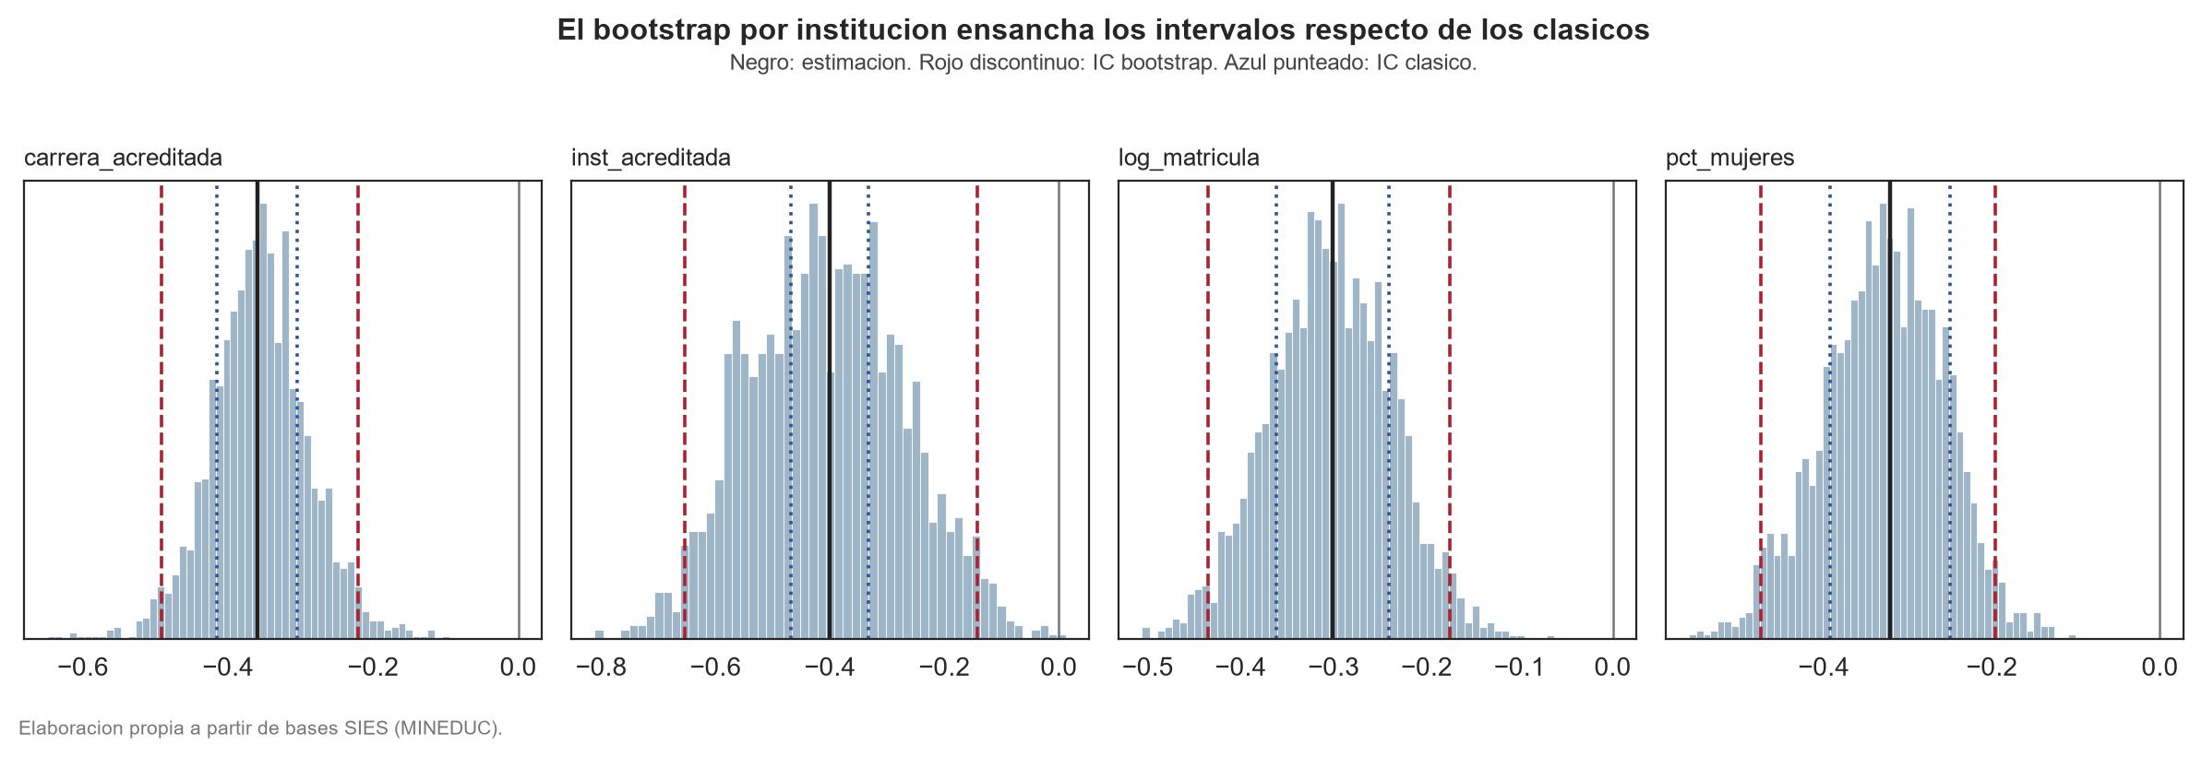
Figura 2: Distribuciones bootstrap de los cuatro coeficientes continuos (1.987 remuestras por institución). Las bandas comparan el intervalo clásico con el bootstrap.
El resultado es contundente y corrige al modelo clásico. Los intervalos bootstrap son entre dos y cuatro veces más anchos que los clásicos en las cuatro variables continuas. Dicho de otro modo, el ajuste clásico sobreestima su propia precisión por un factor de hasta 3,8. La causa es exactamente la que S2 había advertido: el modelo clásico cuenta 7.316 observaciones independientes cuando en realidad hay 117 instituciones, y de ahí su falso optimismo.
De los veinte términos del modelo, el remuestreo clasifica nueve como inestables —su intervalo bootstrap cruza el cero, de modo que el signo no está determinado por los datos—, ocho con precisión sobreestimada —signo firme, pero intervalo clásico demasiado estrecho— y solo tres como estables. Los nueve inestables son todos categóricos: las diferencias entre tipos de institución y entre varias áreas del conocimiento que el ajuste clásico declaraba significativas no resisten un tratamiento honesto de la dependencia. En cambio, las cuatro continuas conservan su signo incluso con los intervalos ensanchados, de modo que las conclusiones cualitativas de las fases anteriores se sostienen.

Diagnóstico de supuestos
Tabla 7: Colinealidad y linealidad en el logit de las variables continuas de M1.
Variable | VIF | Lectura | p de Box-Tidwell | Linealidad en el logit
carrera_acreditada | 1,19 | Tolerable | < 0,001 | No lineal
inst_acreditada | 1,11 | Tolerable | < 0,001 | No lineal
log_matricula | 1,10 | Tolerable | 0,413 | Lineal
pct_mujeres | 1,02 | Tolerable | < 0,001 | No lineal
La colinealidad no es un problema. Los cuatro factores de inflación de varianza quedan por debajo de 1,2, muy lejos del umbral de alarma de 5: cada variable aporta información propia y los coeficientes de la Tabla 5 pueden leerse por separado.
La linealidad en el logit sí se incumple. La prueba de Box-Tidwell (1962) rechaza la hipótesis de linealidad en tres de las cuatro variables continuas; solo el tamaño del programa la satisface. El efecto de la acreditación sobre el logaritmo de la razón de momios no es constante a lo largo de su rango, lo que significa que el modelo lineal es una aproximación y que los OR de la Tabla 5 deben leerse como efectos promedio, no como efectos uniformes. Corregirlo exigiría términos polinómicos o una discretización por tramos (Harrell, 2015), y queda señalado como la mejora más concreta para un trabajo posterior.
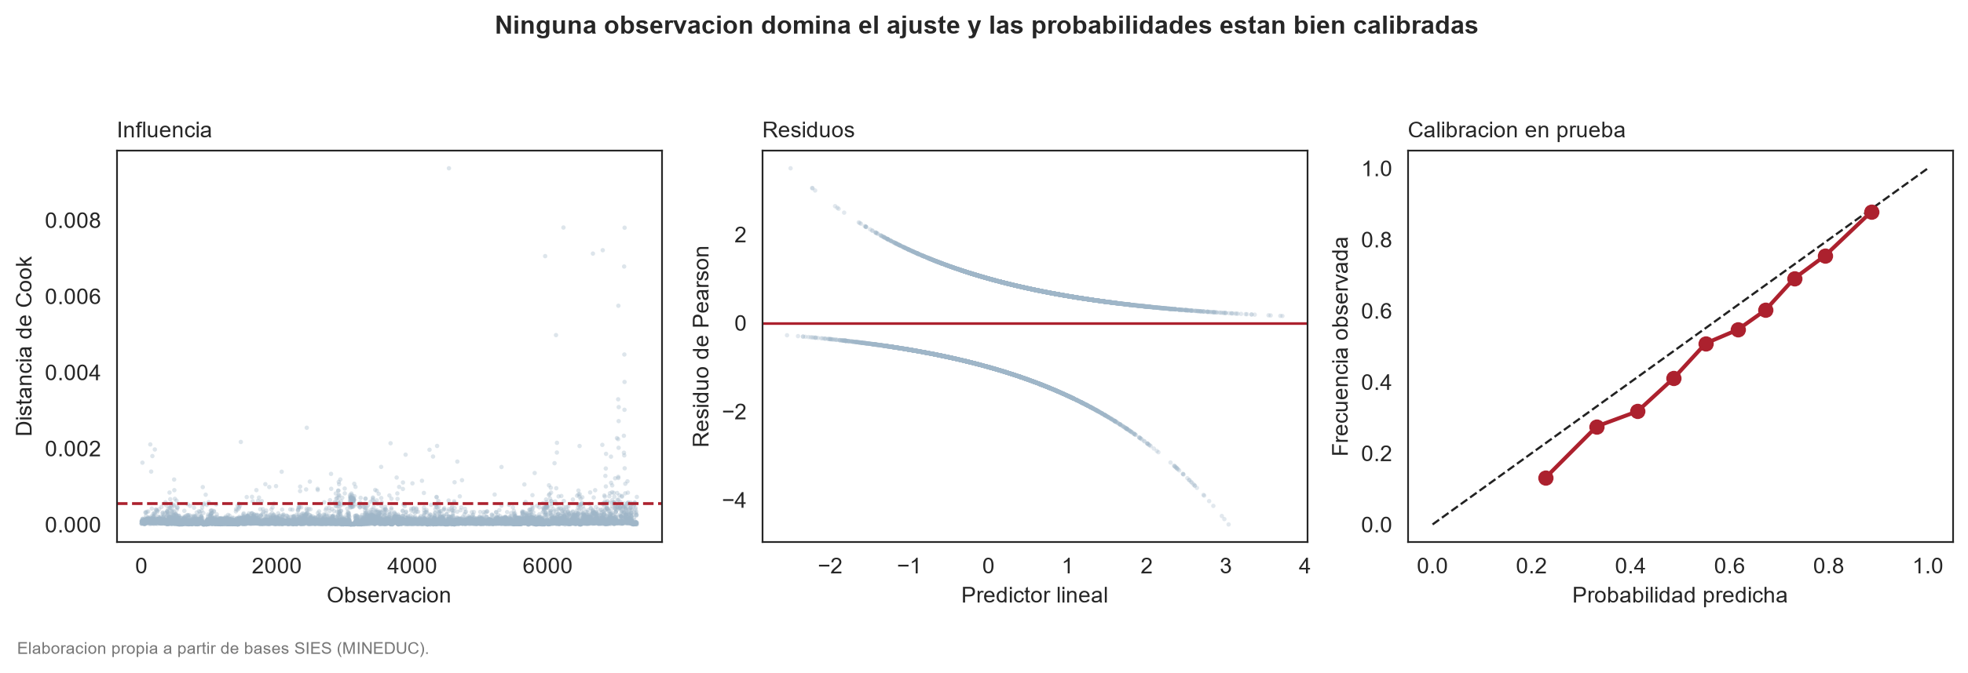
Figura 3: Diagnóstico del modelo final: distancia de Cook, residuos de Pearson, apalancamiento y calibración por deciles de probabilidad predicha.
Las observaciones influyentes merecen cautela. Ninguna domina el ajuste por sí sola: la distancia de Cook máxima es 0,0094, dos órdenes de magnitud por debajo del umbral habitual de 1 (Cook, 1977), y el apalancamiento máximo es 0,054. Pero retirar en bloque las 250 observaciones que superan el criterio 4/n cambia el coeficiente de la acreditación institucional en un 80,0 %, y los de la matrícula y la proporción de mujeres en un 25,3 % y un 18,9 % (el de la acreditación de carrera apenas un 3,8 %). No hay contradicción: el conjunto de puntos influyentes tira en una misma dirección aunque ninguno pese mucho por separado. El coeficiente de la acreditación institucional es, por tanto, el menos firme de los cuatro, lo que concuerda con que su intervalo bootstrap sea también el más ensanchado (razón 3,81). Se conservan todas las observaciones, por coherencia con la decisión de S2 sobre los extremos, pero la inestabilidad se declara.
Los residuos y la calibración. Solo 32 observaciones de 7.316 presentan residuos de Pearson con |r| > 3, el 0,44 %, dentro de lo esperable. La probabilidad predicha sigue de cerca la frecuencia observada por deciles, de modo que el modelo no solo ordena bien sino que sus probabilidades son interpretables como tales.

Evaluación de desempeño predictivo
Tabla 8: Desempeño de los tres modelos en entrenamiento y en prueba. El conjunto de prueba contiene instituciones nunca vistas.
Modelo | Conjunto | Exactitud | Precisión | Sensibilidad | Especificidad | F1 | AUC
M1 — S1/S2 | entrenamiento | 0,672 | 0,690 | 0,754 | 0,566 | 0,721 | 0,730
M1 — S1/S2 | prueba | 0,680 | 0,652 | 0,805 | 0,550 | 0,720 | 0,754
M2 — stepwise | entrenamiento | 0,679 | 0,696 | 0,760 | 0,574 | 0,727 | 0,732
M2 — stepwise | prueba | 0,681 | 0,649 | 0,819 | 0,536 | 0,724 | 0,755
M3 — BIC | entrenamiento | 0,679 | 0,696 | 0,760 | 0,574 | 0,726 | 0,728
M3 — BIC | prueba | 0,690 | 0,664 | 0,796 | 0,579 | 0,724 | 0,757
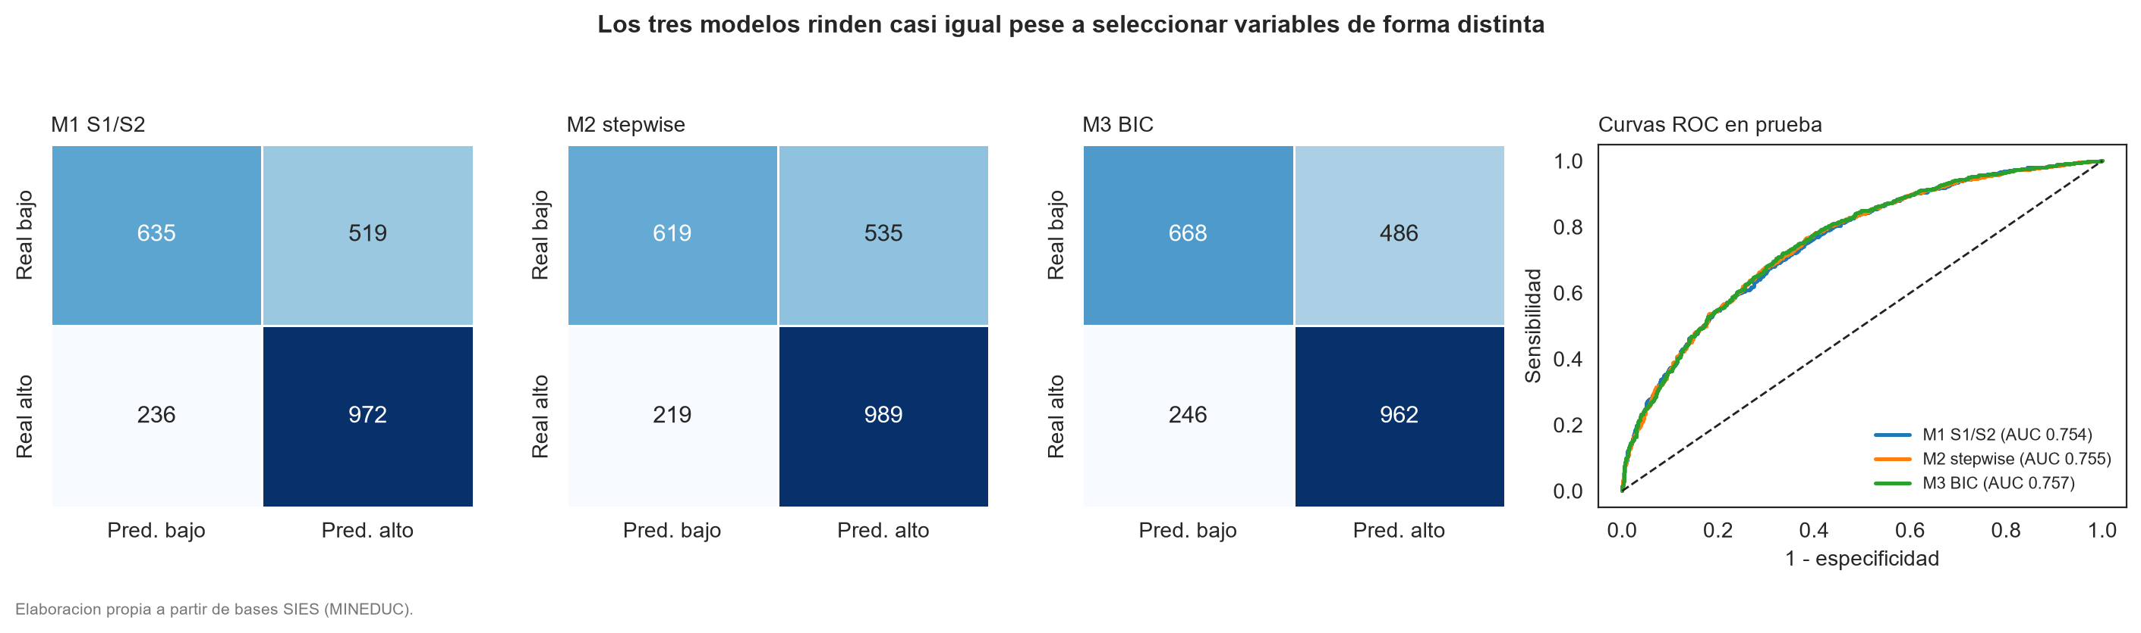
Figura 4: Matrices de confusión en entrenamiento y prueba y curvas ROC de los tres modelos sobre el conjunto de prueba.
No hay sobreajuste. El AUC de prueba supera al de entrenamiento en los tres modelos, lo que descarta memorización y confirma que el agrupamiento por institución funcionó. La diferencia de signo se explica por la heterogeneidad entre conjuntos ya señalada en 2.1.
El perfil de errores es asimétrico y conviene declararlo. Los tres modelos tienen sensibilidad alta (0,80–0,82) y especificidad baja (0,54–0,58): detectan bien los programas de abandono alto, pero clasifican como tales a muchos que no lo son. Para el uso previsto —priorizar programas para una intervención— ese sesgo es el preferible, porque el costo de revisar un programa sano es menor que el de omitir uno en riesgo.
Selección del modelo final. Los tres rinden prácticamente igual: el AUC de prueba va de 0,754 a 0,757, un rango del orden de la variabilidad del muestreo. Se adopta M1, el informado por S1 y S2, por una razón estadística y no solo narrativa: M2 y M3 se seleccionaron usando los mismos datos de entrenamiento sobre los que luego se ajustan, de modo que su ventaja aparente está sesgada al alza por el propio proceso de selección. M1 se especificó antes de observar estos datos, a partir de los resultados de las fases anteriores, y es el único de los tres cuyo desempeño no está contaminado por selección (Harrell, 2015). Con diferencias de AUC dentro del ruido, la especificación a priori es preferible, y además cada variable entra por una razón documentada que puede defenderse ante un lector externo.

Análisis comparativo del impacto de la imputación
La decisión del apartado 1.3 se somete a prueba ajustando el mismo modelo final sobre los tres conjuntos. La pregunta no es cuál rinde mejor, sino si la elección de la estrategia modifica las conclusiones.
Tabla 9: El modelo final ajustado sobre los tres conjuntos. La amplitud del IC se promedia sobre las cuatro variables continuas.
Estrategia | n | n entrenamiento | AUC prueba | Exactitud prueba | coef inst_acreditada | Amplitud media del IC
Eliminación | 4.601 | 3.040 | 0,7585 | 0,7002 | −0,331 | 0,203
Imputación simple | 9.678 | 7.316 | 0,7552 | 0,6778 | −0,393 | 0,126
Imputación por regresión | 9.678 | 7.316 | 0,7538 | 0,6804 | −0,401 | 0,127
Las conclusiones del modelo no cambian. El signo de los cuatro coeficientes se mantiene en los tres conjuntos, su orden de importancia apenas se altera y el AUC de prueba difiere en cinco milésimas entre el mejor y el peor. En ese sentido el análisis es robusto frente a la estrategia de imputación, que es la conclusión que la pauta pide verificar.
Lo que sí cambia, y de forma sistemática, es la precisión de las estimaciones. La eliminación produce intervalos un 60 % más anchos (amplitud media 0,203 frente a 0,126 y 0,127), simplemente porque trabaja con menos de la mitad de los datos: paga la limpieza con incertidumbre. Y conviene subrayar un punto que la tabla hace evidente: las dos imputaciones producen intervalos casi idénticos entre sí, porque ambas devuelven n = 9.678. El estrechamiento no premia la calidad de la imputación, solo el tamaño de muestra recuperado.
De ahí la limitación más importante de esta parte. Ninguna de las dos imputaciones propaga la incertidumbre de haber imputado: ambas tratan un valor predicho como si fuera observado, y por eso sus intervalos son demasiado estrechos aunque coincidan entre sí. Corregirlo exige imputación múltiple con las reglas de combinación de Rubin (Little y Rubin, 2019), que excede el alcance de esta fase y queda como la extensión natural del trabajo.
Un detalle que no debe malinterpretarse. La eliminación obtiene el AUC de prueba más alto (0,7585), pero ese número no es comparable con los otros dos: su conjunto de prueba es distinto y más pequeño, porque la eliminación descartó filas antes de particionar. Un AUC mayor sobre un conjunto más fácil y menos representativo no indica un mejor modelo.
Recomendaciones. Primera, preferir la imputación por regresión, que conserva la muestra y preserva mejor la estructura de correlaciones. Segunda, no eliminar casos cuando la ausencia no es MCAR, porque el conjunto superviviente deja de representar al sistema. Tercera, declarar siempre el mecanismo supuesto, porque bajo MNAR ninguna estrategia es insesgada y pretender lo contrario es el error más grave de los tres. Y cuarta, tratar los intervalos posteriores a una imputación simple como optimistas, salvo que se use imputación múltiple.

Informe final integrado
Resumen ejecutivo. Sobre 9.678 programas de pregrado del sistema chileno de educación superior, el abandono aparente es anticipable en parte: un modelo de regresión logística con siete variables alcanza un AUC de 0,754 en instituciones nunca vistas, suficiente para priorizar programas pero no para dictaminar sobre uno individual. Cuatro factores sostienen esa capacidad y los cuatro reducen el riesgo: la acreditación institucional (OR 0,670 por desviación típica), la acreditación de la carrera (0,698), la proporción de mujeres (0,725) y el tamaño del programa (0,740). Son las mismas cuatro que resistieron el remuestreo en S2 y las que una selección automática por BIC reencuentra sin conocerlas. El resultado metodológico más importante es, en cambio, una advertencia: al remuestrear por institución los intervalos de confianza se ensanchan entre dos y cuatro veces, y nueve de los veinte términos del modelo pierden la determinación de su signo.
Introducción. El abandono se mide aquí a nivel de programa y en su versión *aparente*: la fracción de una cohorte de matriculados que no aparece titulada en el mismo programa. La pregunta práctica que organiza el proyecto es si ese abandono puede anticiparse a partir de atributos observables, para focalizar recursos de retención antes de que el problema se consolide.
Metodología integrada. El rasgo que define esta fase es que ninguna decisión metodológica es nueva. Las predictoras de los imputadores salen de la matriz de correlaciones de S1; las variables del modelo, del filtro de estabilidad de S2; el agrupamiento de la partición, de la advertencia de S2 sobre la no independencia de los programas; el tratamiento de los 465 censurados, de la auditoría caso a caso que S2 realizó; y el bootstrap de los coeficientes es el mismo instrumento de S2 trasladado a un objeto más complejo. La cadena es explícita: S1 describió y midió, S2 puso a prueba y validó, S3 modela y predice sobre lo que quedó en pie.
Resultados integrados. S1 estableció que el abandono medio del sistema es 0,518, con una dispersión enorme entre programas, y que nueve variables se asocian con él. S2 confirmó por bootstrap que los intervalos clásicos de esas estimaciones eran fiables, validó el contraste de acreditación por permutación, separó las correlaciones sólidas de las débiles y cuantificó por Monte Carlo la ventaja de focalizar: un 38,9 % más de estudiantes alcanzados con el mismo presupuesto. S3 integra todo eso en un clasificador y añade tres resultados propios: el mecanismo de ausencia importa más que su porcentaje y bajo MNAR ninguna estrategia es insesgada; la imputación por regresión domina a la eliminación y a la mediana en error y en preservación de correlaciones; y la precisión que el modelo clásico declara es optimista por un factor de hasta cuatro.
Discusión. Tres tensiones merecen declararse. La capacidad predictiva es moderada: un AUC de 0,754 ordena bien el conjunto pero deja un margen de error alto en el caso individual, con un perfil deliberadamente asimétrico (sensibilidad 0,80, especificidad 0,55) que para priorizar es el preferible. El modelo lineal en el logit es una aproximación: Box-Tidwell lo rechaza en tres de las cuatro variables continuas, de modo que los OR son efectos promedio y no uniformes. Y el coeficiente de la acreditación institucional es el menos firme: su intervalo bootstrap es el más ensanchado y retirar las 250 observaciones influyentes lo mueve un 80 %. Es, paradójicamente, la variable de mayor efecto puntual y la de menor solidez, y cualquier recomendación de política que se apoye en ella debería decirlo.
Conclusiones. El proyecto permite afirmar que el abandono aparente se asocia de forma robusta con la acreditación, el tamaño y la composición de género del programa, y que un modelo construido sobre esas variables sirve para priorizar. No permite afirmar nada sobre estudiantes individuales, porque la unidad de análisis es el programa; nada sobre causas, porque no hay grupo de control ni variación exógena; y nada sobre el abandono real, porque lo que se mide es aparente. Tras el bootstrap, tampoco nada firme sobre las diferencias entre áreas del conocimiento o tipos de institución. La extensión natural es triple: imputación múltiple para propagar la incertidumbre de imputar, términos no lineales donde Box-Tidwell los exige y un modelo multinivel que trate la institución como efecto aleatorio en lugar de corregir su efecto por remuestreo.

Presentación del proyecto
La presentación se entrega en video de 10 minutos, grabado sobre el archivo `S3/presentacion/Sumativa3_Presentacion_Grupo4.pptx`, con el guion cronometrado en las notas del orador de cada diapositiva.
Su estructura sigue la progresión que la pauta exige enfatizar: problema y datos (0:00–1:30), con el abandono aparente a nivel de programa y la pregunta de focalización; metodología integrada (1:30–4:10), que recorre la cadena S1 → S2 → S3 mostrando de qué resultado anterior proviene cada decisión de esta fase; resultados principales (4:10–7:40), con los cuatro factores y sus razones de momios, la comparación de estrategias de imputación y el hallazgo del bootstrap por institución, que es el resultado metodológico central; y conclusiones y recomendaciones (7:40–10:00), con lo que el modelo permite y lo que no permite afirmar, las cuatro recomendaciones sobre imputación y las tres extensiones propuestas.

Bibliografía (APA 7)
Box, G. E. P., y Tidwell, P. W. (1962). Transformation of the independent variables. Technometrics, 4(4), 531–550. https://doi.org/10.1080/00401706.1962.10490038
Cameron, A. C., Gelbach, J. B., y Miller, D. L. (2008). Bootstrap-based improvements for inference with clustered errors. The Review of Economics and Statistics, 90(3), 414–427. https://doi.org/10.1162/rest.90.3.414
Cook, R. D. (1977). Detection of influential observation in linear regression. Technometrics, 19(1), 15–18. https://doi.org/10.1080/00401706.1977.10489493
Efron, B., y Tibshirani, R. J. (1993). An introduction to the bootstrap. Chapman & Hall.
Good, P. I. (2005). Permutation, parametric, and bootstrap tests of hypotheses (3.ª ed.). Springer.
Harrell, F. E. (2015). Regression modeling strategies: With applications to linear models, logistic and ordinal regression, and survival analysis (2.ª ed.). Springer.
Hosmer, D. W., Lemeshow, S., y Sturdivant, R. X. (2013). Applied logistic regression (3.ª ed.). Wiley.
Little, R. J. A., y Rubin, D. B. (2019). Statistical analysis with missing data (3.ª ed.). Wiley.
Rubin, D. B. (1976). Inference and missing data. Biometrika, 63(3), 581–592. https://doi.org/10.1093/biomet/63.3.581
Schwarz, G. (1978). Estimating the dimension of a model. The Annals of Statistics, 6(2), 461–464. https://doi.org/10.1214/aos/1176344136
Servicio de Información de Educación Superior. (2026). Bases de datos de matriculados y titulados en educación superior. Ministerio de Educación de Chile. https://www.mifuturo.cl/bases-de-datos-de-matriculados/

